|  |  |
| --- | --- |
| 编号 |  |
| 级别 | **□** 限制 **■**内部 **□**公开 |
| 当前版本 |  |
| 发布日期 |  |
| 受控状态 | **■ 受控 □非受控** |

RTS、RES安装说明书

麦亚信科技资讯股份有限公司

编制： 刘文滔 日期：2015年11月26日

审核： 日期：----年--月--日

批准： 日期：----年--月--日

|  |  |  |  |  |  |  |
| --- | --- | --- | --- | --- | --- | --- |
| **项目编号** |  | | | **密级** | | 秘密 |
| **修订历史** | | | | | | |
| **生效日期** | **版本号** | **版本说明** | **作者** | | **审核** | **批准** |
| 2015/11/26 | 1.0 | A | 刘文滔 | |  |  |
| 2015/11/29 | 2.0 | M | 刘文滔 | |  |  |
| 2016/01/03 | 3.0 | M | 刘文滔 | |  |  |
|  |  |  |  | |  |  |

目录

1. 部署准备 4

1.1 Weblogic域创建 4

2. 部署步骤 10

2.1 RTS部署步骤 10

2.2 RES部署步骤 14

# 部署准备

|  |  |  |
| --- | --- | --- |
|  | 服务器 | 版本 |
| 应用服务器要求 | Weblogic | 10.3.6 /11g /12c |
| 数据库服务器要求 | Oracle | 11g |
|  |  |  |

* 安装后的WebLogic服务器，创建一个域。如果有必要参考Weblogic服务器文件。版本建议10.3.6或12c
* 重新启动WebLogic Server域管理服务器。
* 重新启动WebLogic服务器管理控制台。
* 登录到控制台使用的用户名和密码，你确定当你创建WebLogic Server域，并开始您的数据库。

数据库建议Oracle11g

资料请参照：

<https://www-01.ibm.com/support/knowledgecenter/SSQP76_8.8.0/com.ibm.odm.distrib.config.weblo/topics/odm_distrib_config_weblo.html?lang=zh>

* 1. Weblogic域创建

1．双击config.exe（linux版本config.sh）

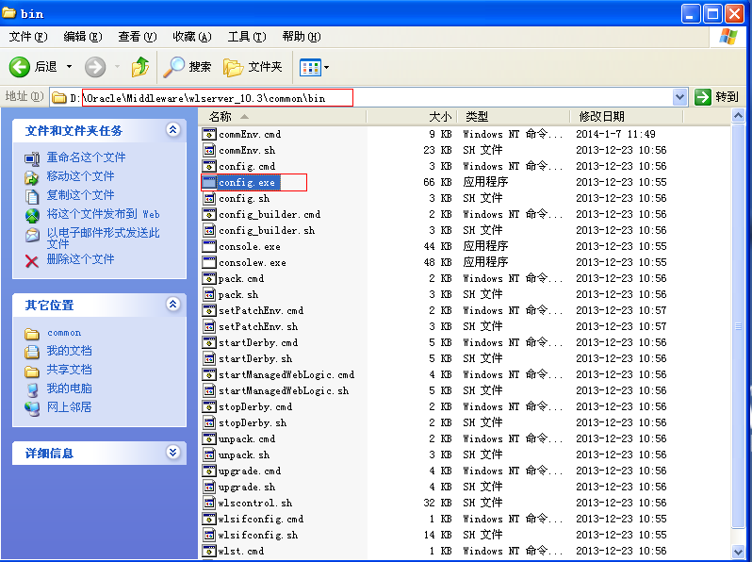

2弹出域创建面板，选择“创建新的Weblogic域”，点击“下一步”

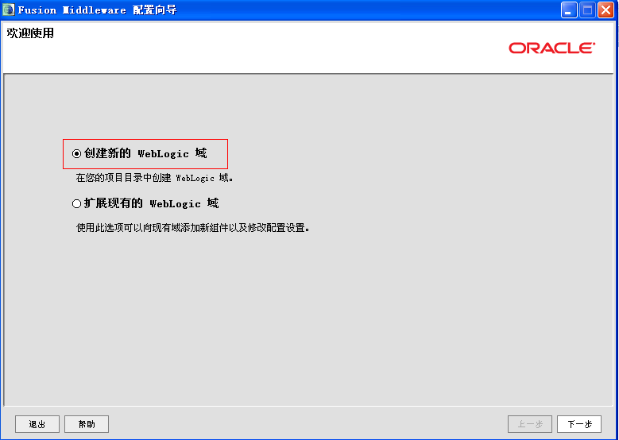

3．选择默认选项，点击“下一步”

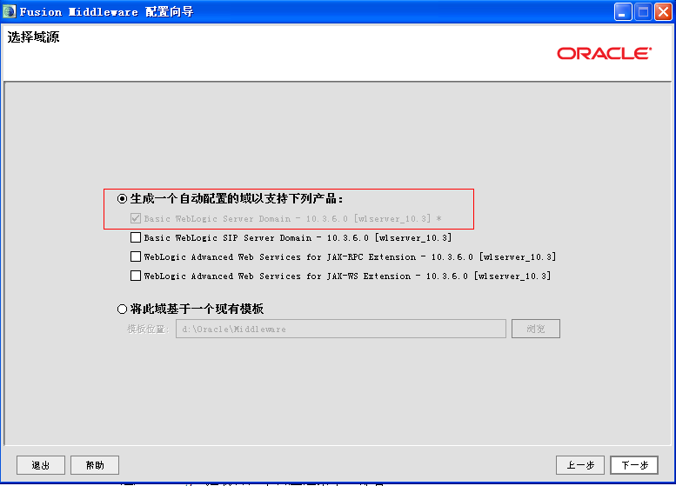

4.指定域名和位置，点击“下一步”

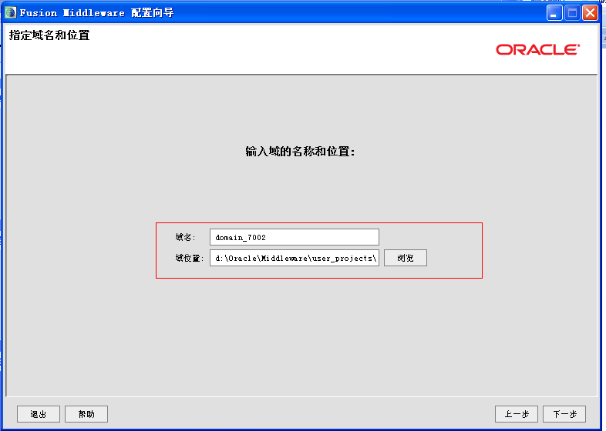

5.配置用户名和密码，在登录控制台时使用，点击“下一步”

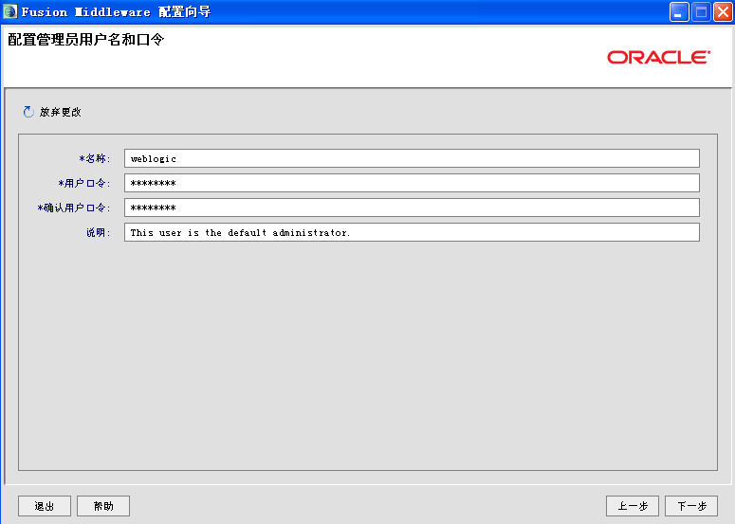

6.选择jdk和启动模式，点击“下一步”

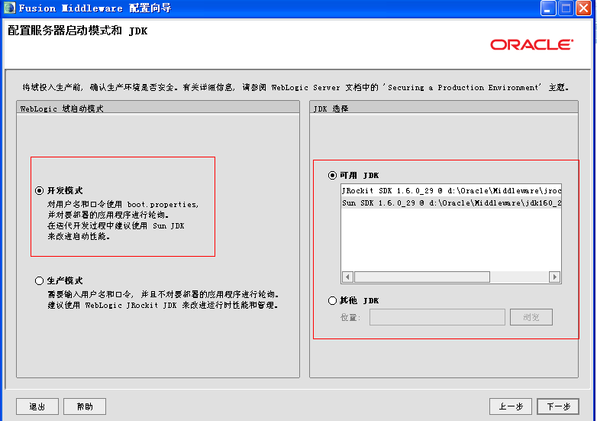

7.选择可选配置，选择“管理服务器”，设置监听端口，

点击“下一步”

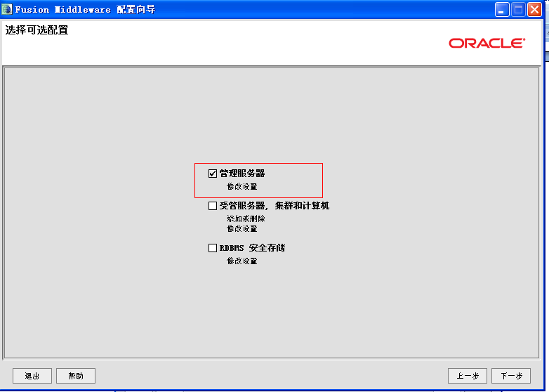

8.设置监听端口，点击“下一步”

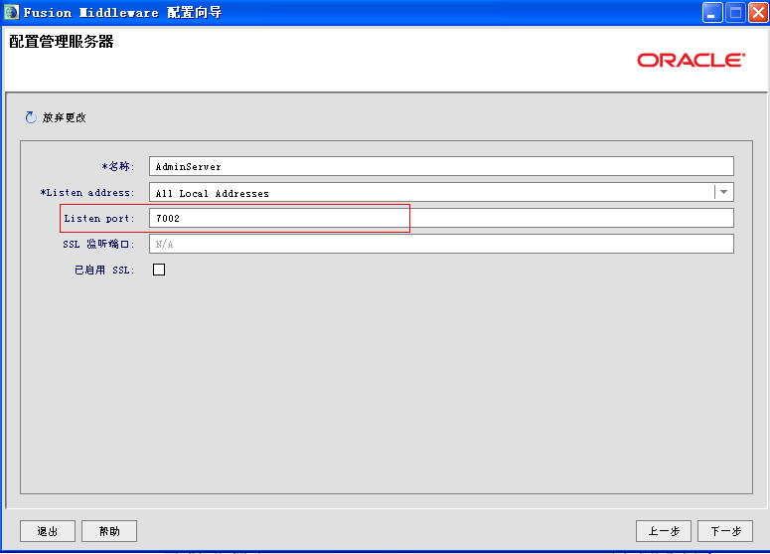

9．配置概要，点击“完成”

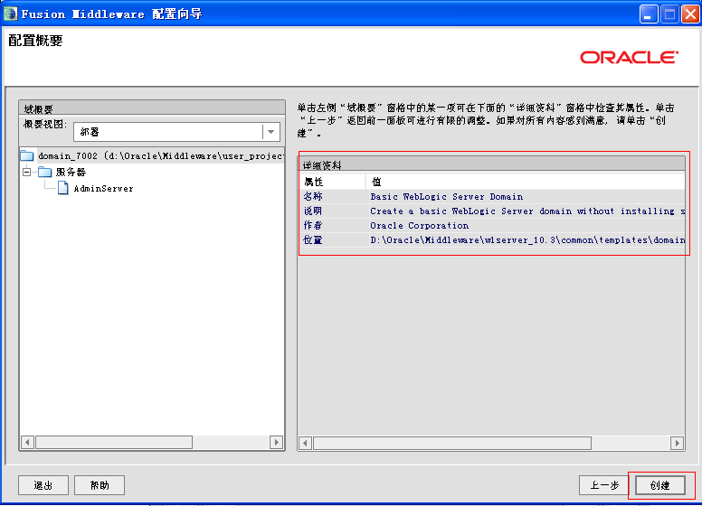

10．创建完成

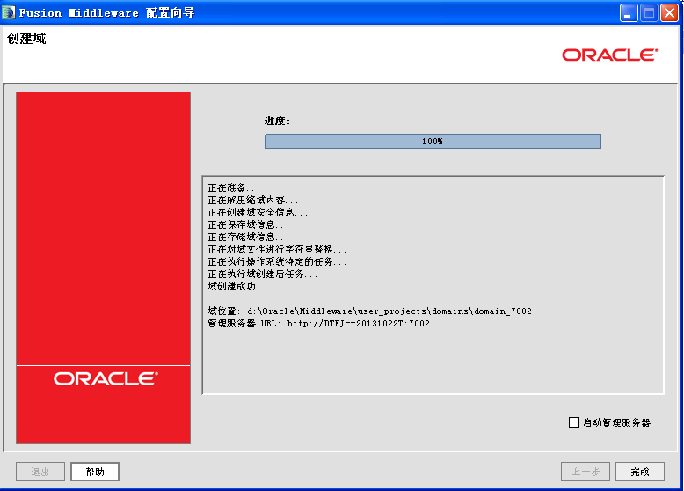

# 部署步骤

* 1. RTS部署步骤

决策中心数据存储在数据库中。数据库管理员可能需要在访问该数据库时提供您需要的特定权限。

* 建立数据源，新建一个实例，并给予DBA用户权限；
* 新建JNDI数据源，JNDI名称为jdbc/ilogDataSource；

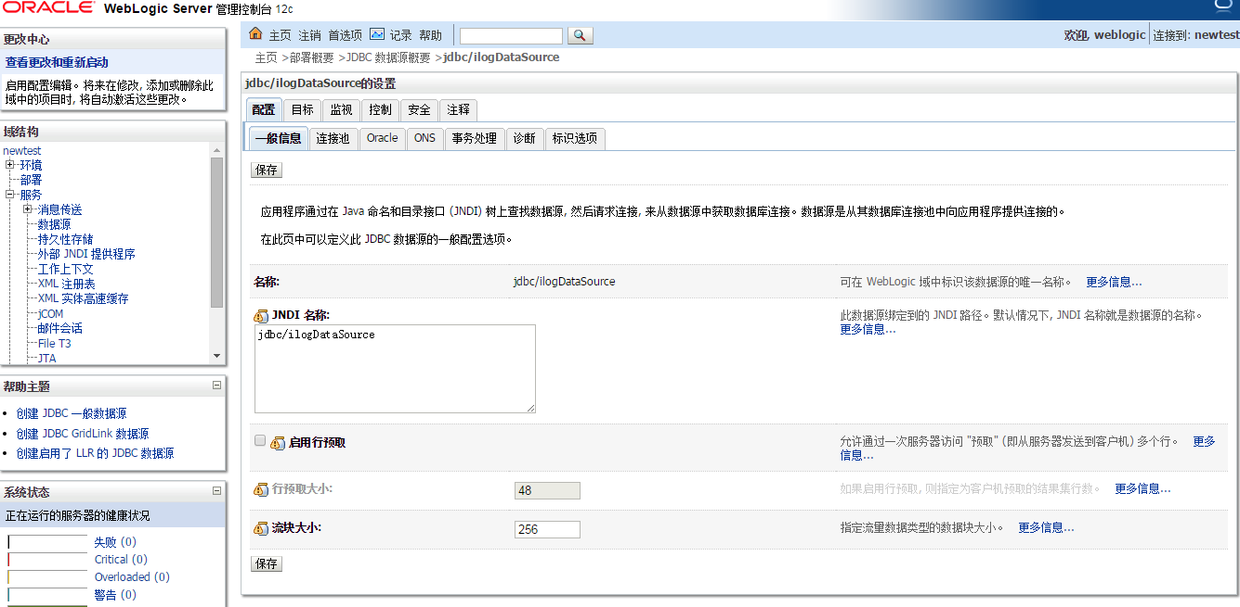

* 配置访问决策中心

决策中心有以下几个预定义的角色：

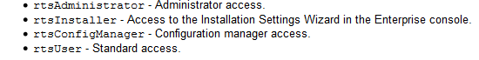

在配置安全访问决策中心后，您可以完成决策中心的配置。然后，您必须在决策中心数据库中创建用户和组，使用安全和细粒度权限

* 建立关系组

对应关系如下表：

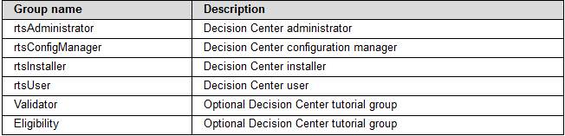

* 发布ear包

获取ear包 [jrules-teamserver-WL12](http://10.10.68.36:7101/console/console.portal?_nfpb=true&_pageLabel=AppApplicationDispatcherPage&AppApplicationDispatcherPortlethandle=com.bea.console.handles.AppDeploymentHandle%28%22com.bea%3AName%3Djrules-teamserver-WL12%2CType%3DAppDeployment%22%29) 并在weblogic域中进行部署，如weblogic版本是10就发布jrules-teamserver-WL10，若weblogic版本为12则发布[jrules-teamserver-WL12](http://10.10.68.36:7101/console/console.portal?_nfpb=true&_pageLabel=AppApplicationDispatcherPage&AppApplicationDispatcherPortlethandle=com.bea.console.handles.AppDeploymentHandle%28%22com.bea%3AName%3Djrules-teamserver-WL12%2CType%3DAppDeployment%22%29)。发布完成后启动应用包然后转入RTS系统进行相应配置。

登录地址：http://ip:port/teamserver

ear包路径



注意，可以在windows环境下安装ODM，然后在安装过程中选择安装其他容器的安装包即可。ODM包括tomcat，weblogic等容器的安装包的。

* 初始化RTS

Rts初次部署后首次登陆是进入到设置向导当中进行配置操作。

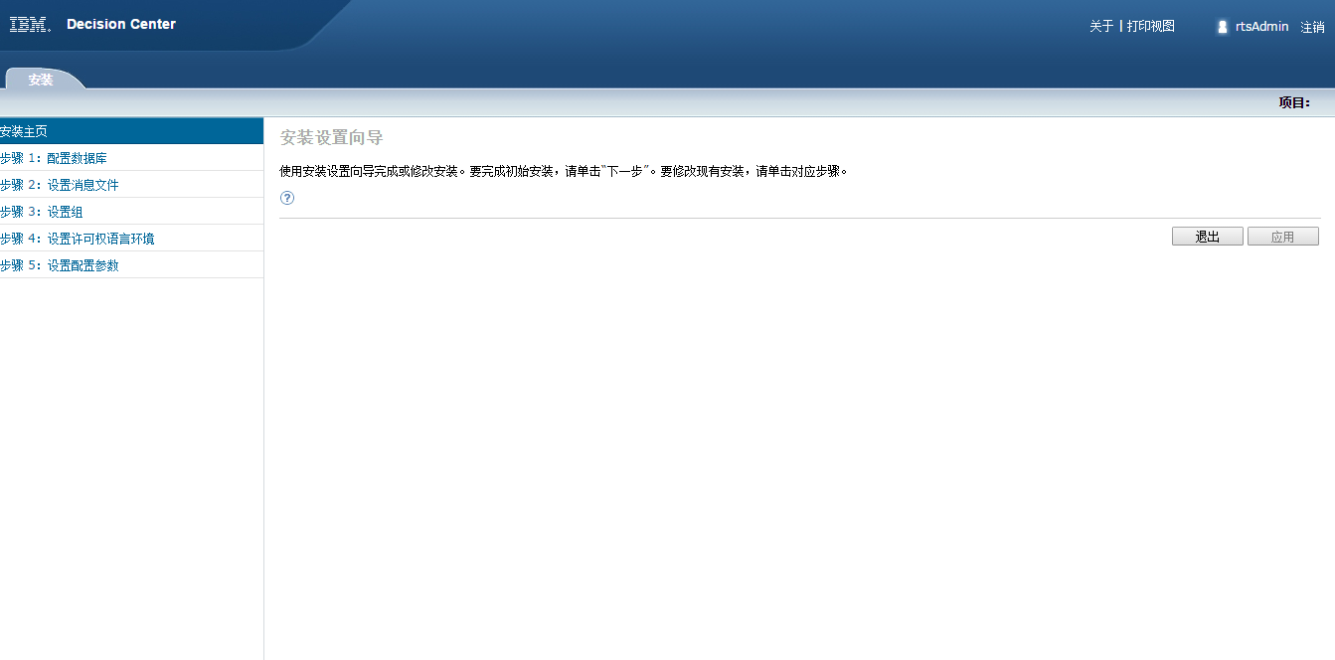

* + 1. 配置数据库

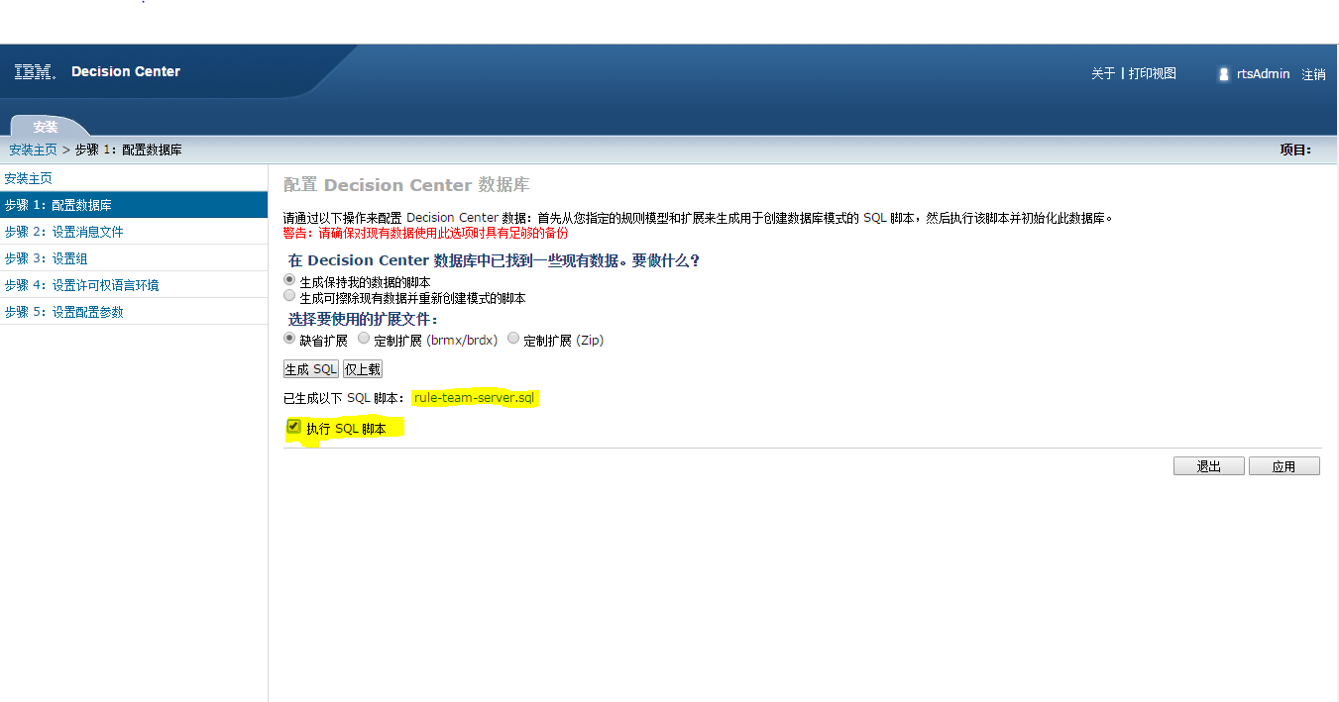

* + 1. 设置消息文件

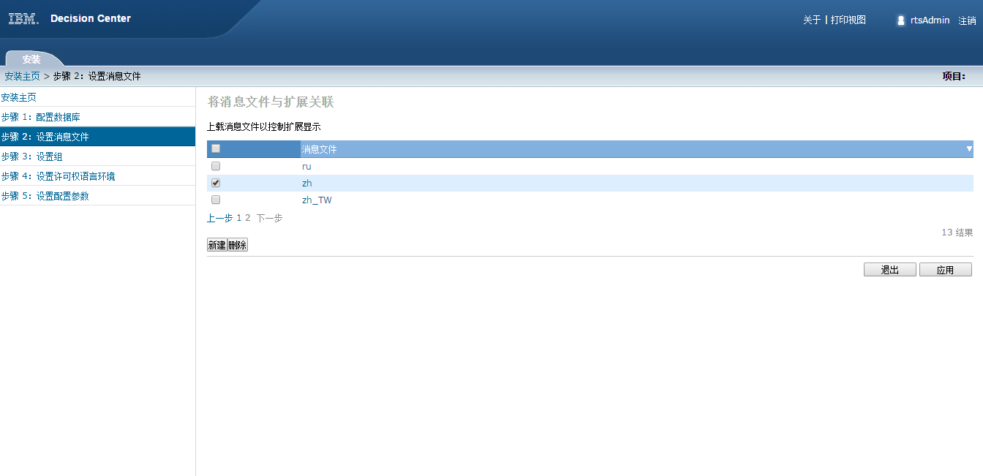

* + 1. 设置组

前面部署程序之前已在weblogic中配置组，无需再在此进行配置

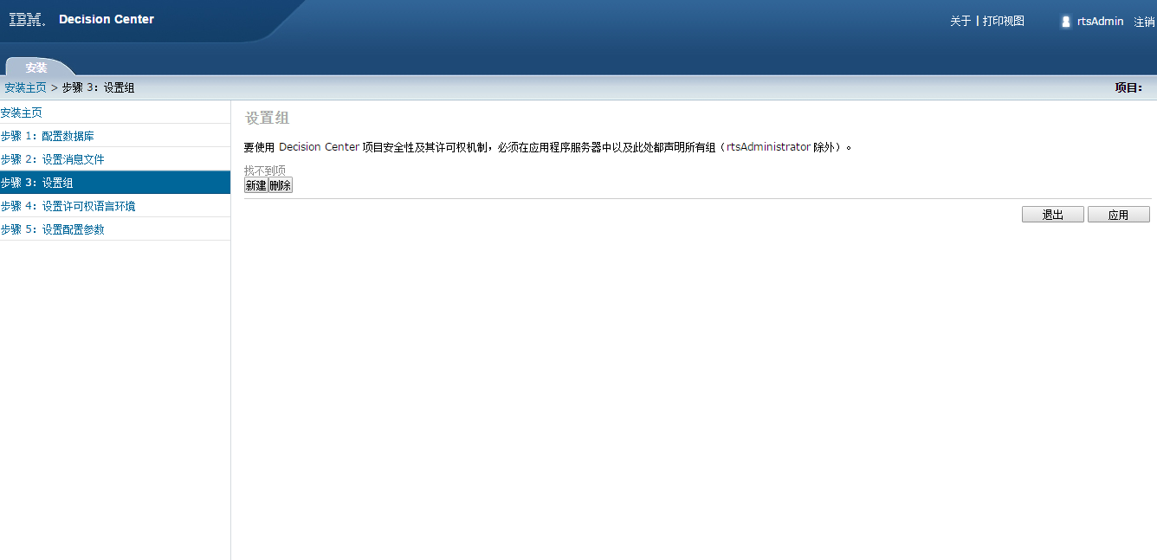

* + 1. 设置许可权语言环境

语言环境配置为zh_CN

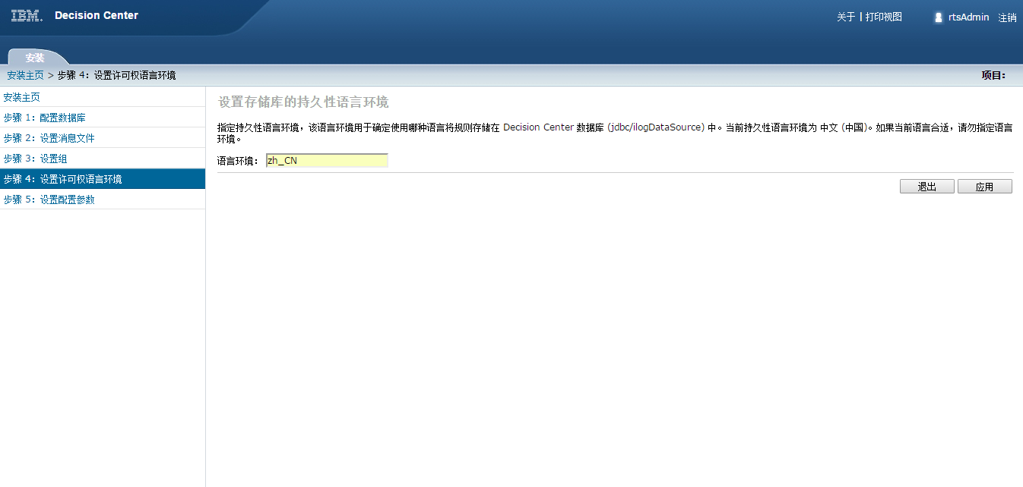

* + 1. 设置配置参数

选择参数进行应用设置。

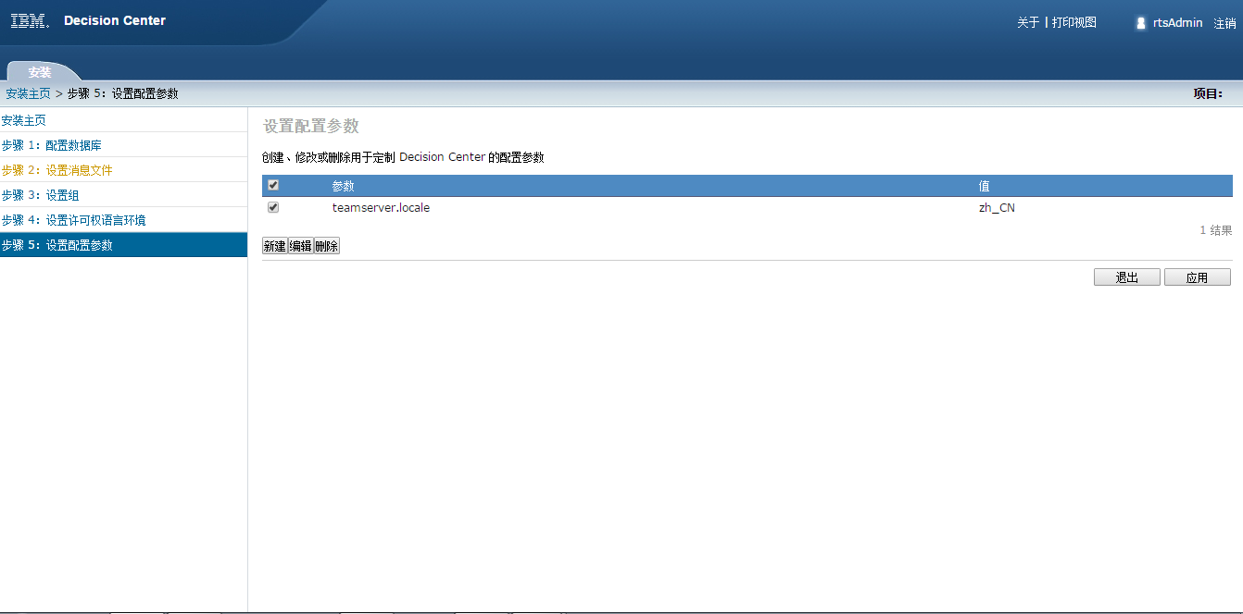

* + 1. 执行完后进行应用诊断

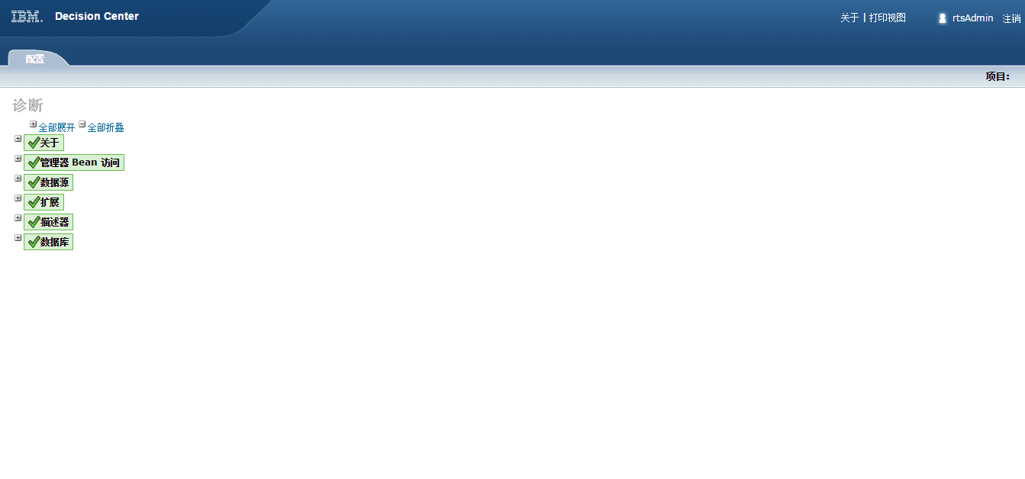

* 1. RES部署步骤
* 建立数据源，新建一个实例，并给予DBA用户权限；
* 新建JNDI数据源，JNDI名称为jdbc/resdatasource；

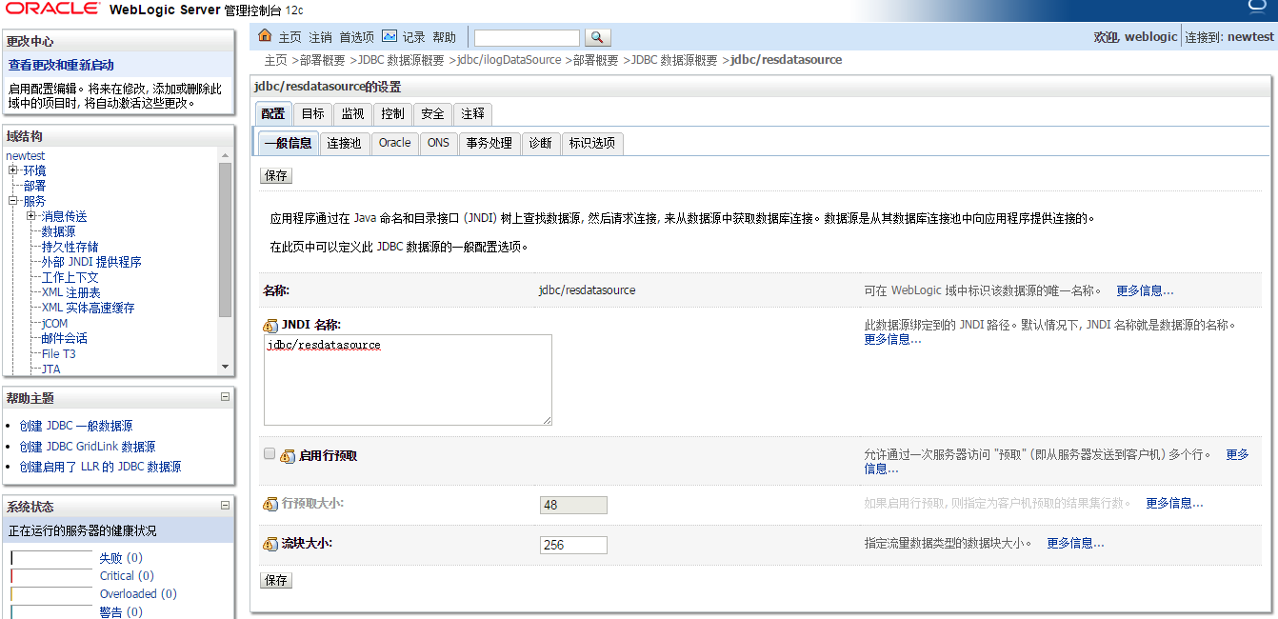

* 安全配置

添加组

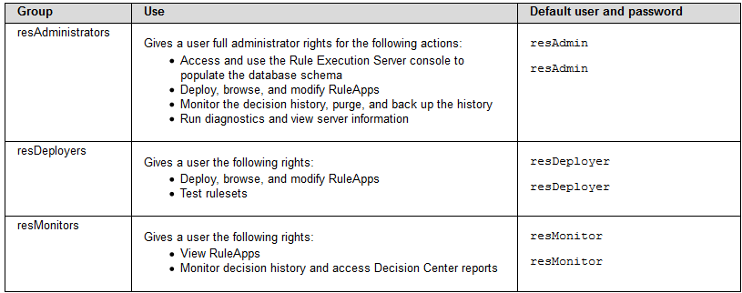

添加用户

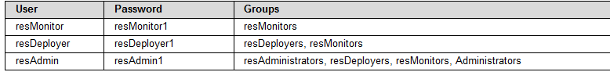

* 部署应用

发布[jrules-res-htds-WL12](http://10.10.68.36:7101/console/console.portal?_nfpb=true&_pageLabel=AppApplicationDispatcherPage&AppApplicationDispatcherPortlethandle=com.bea.console.handles.AppDeploymentHandle%28%22com.bea%3AName%3Djrules-res-htds-WL12%2CType%3DAppDeployment%22%29)、[jrules-res-management-WL12](http://10.10.68.36:7101/console/console.portal?_nfpb=true&_pageLabel=AppApplicationDispatcherPage&AppApplicationDispatcherPortlethandle=com.bea.console.handles.AppDeploymentHandle%28%22com.bea%3AName%3Djrules-res-management-WL12%2CType%3DAppDeployment%22%29)、[jrules-res-xu-WL12](http://10.10.68.36:7101/console/console.portal?_nfpb=true&_pageLabel=AppApplicationDispatcherPage&AppApplicationDispatcherPortlethandle=com.bea.console.handles.AppDeploymentHandle%28%22com.bea%3AName%3Djrules-res-xu-WL12%2CType%3DAppDeployment%22%29) 三个ear包，weblogic12以下对应ear包是jrules-res-htds-WL10、jrules-res-management-WL10、jrules-res-xu-WL10

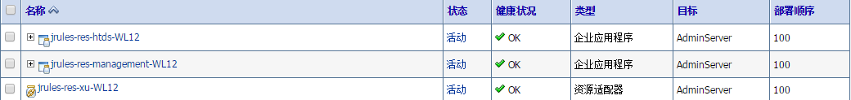

启动服务后，登录RES进行配置

登录地址：http://ip:port/res

* 服务诊断

部署完成后即可进行RES服务的诊断，检查服务是否存在问题或者异常。

